Matematyka Klasa V a

23.06.2020
Temat: Objętość graniastosłupów.

https://szaloneliczby.pl/objetosc-prostopadloscianu-i-szescianu/

https://szaloneliczby.pl/objetosc-graniastoslupa-prostego/

OBJĘTOŚĆ PROSTOPADŁOŚCIANU
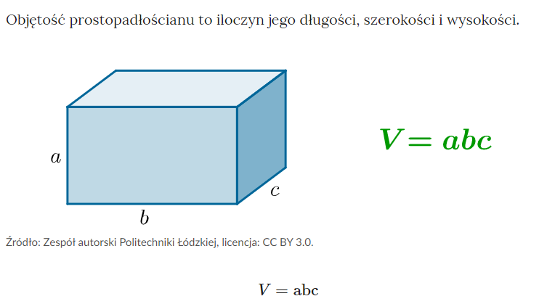

V – objętość prostopadłościanu
a, b, c – długość krawędzi wychodzących z jednego wierzchołka (w tej samej jednostce)

OBJĘTOŚĆ SZEŚCIANU

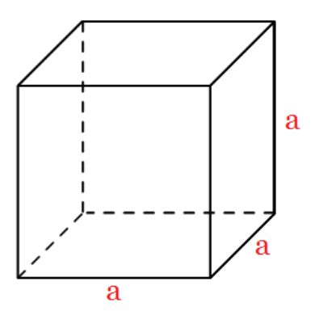

V = a · a · a = a³

V – objętość sześcianu
a – dł. krawędzi sześcianu

OBJĘTOŚĆ GRANIASTOSŁUPA

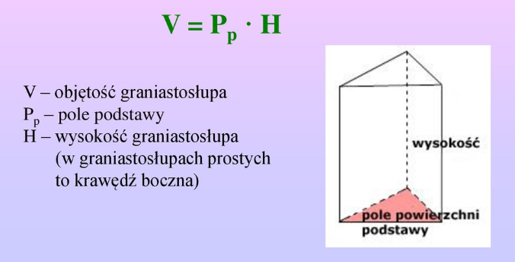
Zapisz w zeszycie przykład z podręcznika str. 239 z rys.

24.06.2020
Temat: Litry i mililitry.

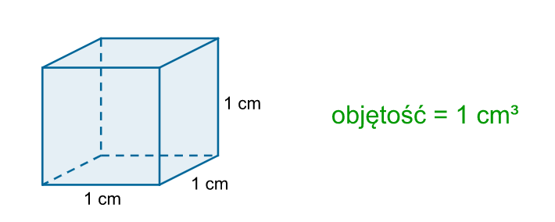

Temat z poniższego linku – filmik – JEDNOSTKI POJEMNOŚCI

https://epodreczniki.pl/a/objetosc-figury-jednostki-objetosci/D2j856Wb9

1 dm³ = 1 l
1 litr to objętość sześcianu o krawędzi 1 dm

1 l = 1 000 ml
1 ml = 1 cm³

1 l = 1 dm³
1 l = 1 000 ml
1 l = 1 000 cm³

Zadanie domowe – ćwiczenia str. 125, zad. 1, 2, 3
25.06.2020
Temat: Analiza pracy na lekcjach matematyki w klasie V, wnioski do pracy w klasie VI.

